CAMPANIE DE PROMOVARE LCD
LG LH 5000
14 mai – 14 iunie 2009

Pe scurt

In perioada mai-iunie 2009, KINECTO a dezvoltat pentru LG una dintre cele mai discutate campanii ale anului, avand ca scop promovarea televizorului LCD LH 5000.

Pornind de la cinci televizoare ce urmau sa fie oferite ca premii, a fost dezvoltata o campanie in cadrul careia patru bloggeri s-au intrecut spre a genera cel mai interesant concurs.

Printre rezultatele campaniei se numara:

- Peste 600 bloggeri-participanti la cele patru concursuri
- Un reach total estimat de peste 200.000 persoane
- „LG – cel mai discutat brand in blogosfera” in perioada campaniei, conform ZeList.ro
- Peste 1700 rezultate pentru cautarea „lh 5000” (fata de cateva zeci, inainte de inceperea campaniei)
- „LH5000 – cel mai cautat produs online” in perioada campaniei, conform Price.ro

Despre cum am dezvoltat campania, ce a dus la aceste rezultate si alte informatii va invitam sa cititi in continuare.
Pro.vocarea

Despre companie
LG Electronics este unul dintre cei mai mari producatori de paneluri TV din lume, prezent in Romania inca din 1990. Pozitionat ca brand premium, LG detine prima cota de piata pe mai multe categorii, printre care televizoarele cu plasma, monitoare LCD si sisteme audio.

Despre produs
LG LH 5000 este un televizor lcd high-end, cu tehnologie Full HD, oferind performante inegalabile, prin reunirea celor mai recente inovatii din domeniu. Printre functiile deosebite ale acestui sistem se numara ClearVoice 2, Smart Energy Saving Plus, rezolutie 1080p si un contrast fin al imaginii de 80.000 :1

Brieful
Intr-o continua inovatie si in cautarea permanenta a unor solutii eficiente de promovare, LG Electronics si-a propus lansarea online a noului televizor LH5000 intr-un mod care sa atraga atentia blogosferei din Romania. In acest demers, LG avea disponibile cinci astfel de produse, ce puteau fi oferite ca premii bloggerilor.

Intrebarea
Cum organizezi un concurs pe bloguri, astfel incat acesta sa aiba un caracter viral?
So.lutia

Premise
Luand in considerare evolutia campaniilor (inclusiv a concursurilor) desfasurate pe blogurile din Romania in ultimii 2 ani, am concluzionat ca majoritatea bloggerilor acuza lipsa de flexibilitate din partea organizatorilor, in ceea ce priveste tematica si modul de desfasurare.

Ideea
Ideea a venit ca o intrebare. Si apoi ca raspuns al acesteia : « Ce s-ar intampla daca le-am oferi bloggerilor libertatea in ceea ce priveste tema concursului, modalitatea de organizare si alegerea castigatorului ? ». Iar a doua intrebare a aparut aproape instantaneu : « Ce ar fi sa ii provocam sa lanseze cel mai interesant concurs, pentru a castiga, la randul lor, unul dintre premiile oferite ? »

Astfel, concursul presupunea ca patru bloggeri sa lanseze pe siteurile proprii un concurs (tema fiind la alegerea acestora), oferind unuia dintre participanti un super-televizor LH5000 ca premiu. Mai mult, bloggerul cu cei mai multi participanti la concurs castiga, de-asemenea, unul dintre televizoarele amintite.

Alegerea bloggerilor
Alegerea bloggerilor a fost un alt pas important in dezvoltarea campaniei. “Cei patru” trebuiau sa fie reprezentativi pentru LG si pentru produsul promovat, sa fie populari in online-ul romanesc si… desigur, sa doreasca a se implica in campanie.
Dupa discutii, analize si comentarii asupra profilului acestora, ne-am oprit asupra a patru dintre ei:

- Mihai Dobrovolschi, director de programe Radio Guerilla, editorialist B24Fun si, desigur, blogger : www.dobro.ro
- Victor Kapra, consultant independent si unul dintre cei mai cunoscuti jurnalisti high-tech din Romania : www.victorkapra.ro
- Cristian Manafu, managing partner Evensys, pe locul 7 in topul celor mai populari bloggeri romani (conform zelist.ro) : www.manafu.ro
- Bobby Voicu, printre veteranii blogosferei romanesti, pe locul 14 in topul celor mai populari bloggeri romani : www.bobbyvoicu.ro
Im.plementarea

Siteul de campanie
Odata ce bloggerii au acceptat provocarea, s-a continuat cu dezvoltarea siteului si programul evenimentului de lansare (componenta de care s-au ocupat colegii nostri din cadrul agentiei Ogilvy PR).
Site-ul a fost creat astfel incat sa prezinte informatii detaliate si in timp real, legate de evolutia campaniei:

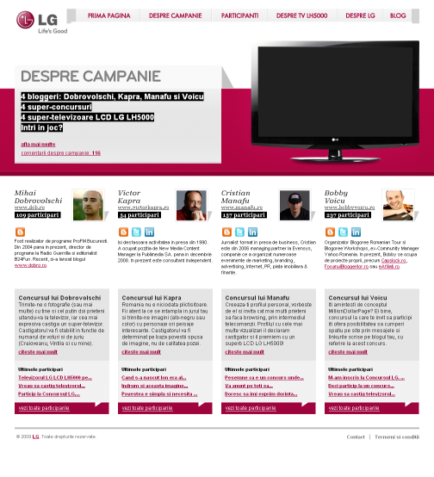

Teme de concurs. Si implicarea pro-bono a altor agentii
Implicarea celor patru bloggeri a fost de amploare, presupunand, in doua situatii, colaborarea, pro bono, cu alte doua agentii pentru implementarea ideilor de concurs. Astfel:
- Mihai Dobrovolschi a dezvoltat un concurs fotografic, pe tema « Tu si doi prieteni, uitandu-va la televizor ». Lansarea campaniei a fost sustinuta de imaginea unui lcd LG, pe care scria « Castiga-ma »
- Victor Kapra a invitat concurentii sa surprinda, prin fotografii sau filmulete, povestea strazii lor
- Cristian Manafu a colaborat cu agentia MBDragan in realizarea unui nou site, Sampler.ro, prin care concurentii erau invitati sa-si creeze propriul profil pe televizor si sa insereze pe blogul propriu badge de promovare a concursului
- Bobby Voicu a dezvoltat, de asemenea, un site, tip « MillionDollarPage », in cadrul caruia oricine putea sa rezerve un numar de pixeli, fiind astfel inscris la concurs
Re.zultate

Feedback campanie LG, in momentul lansarii
Peste 150 de internauti (inclusiv majoritatea bloggerilor din Top 50 ZeList) au trimis comentarii pozitive referitoare la campania initiata de LG. Printre acestea :

- “Felicitari LG, super idee de concurs!” (Orlando Nicoara, www.orlando.ro)
- “Campanie inteligenta pe bloguri. Stii vorba aia "la momentul potrivit in locul potrivit"? Cam asa poate fi caracterizata campania LG pe 4 dintre cele mai influente bloguri din Romania.” (Alexandru Negrea, buddha.voce.ro)
- « Super reclama pentru LG, la preturi minime. Bravo lor ! » (Victor Kapra, www.victorkapra.ro)
- ”Cele doua campanii (LG si Vodafone) au reusit inca din primele 24 de ore sa starneasca reactii atat off-line cat si on-line. Majoritatea lor au fost pozitive, insa, cum erau de asteptat, au fost si reactii negative legate de modalitatea de desfasurare.Lucrul cel mai important a fost faptul ca oamenii au vorbit despre aceste doua campanii, iar viralitatea lor s-a datorat faptului ca au ales canalele potrivite pentru a spune o poveste. » (Constantin Cocioaba, www.refresh.ro )
- « La LG mi-a placut foarte mult mecanismul campaniei pe bloguri: patru bloggeri vor disputa un televizor gigantic LG prin concursuri diferite pe cele patru bloguri. Campania a atras atentia tuturor bloggerilor, dar si a concurentei, invidioasa deja pe idee. » (Doru Panaitescu, www.dorupanaitescu.ro )
- « In momentul in care credeam ca toata lumea cu o legatura sau alta cu advertisingul online s-a tampit complet cu campanii si comunicari din ce in ce mai varza si aiuritor de irealiste, Kinecto vine sa ma contrazica. Si nu oricum ci cu o campanie care, dupa ce ca e misto ca si concept si strategie, este incredibil de eficienta prin simplitatea mecanismului gandit. » (Dragos Novac, www.unapezi.ro )

Awareness generat de campanie
Dupa lansarea campaniei, LG s-a clasat pe primul loc in topul celor mai discutate branduri din blogosfera romaneasca, intocmit de aplicatia Zelist.ro, fapt ce releva awereness generat de concursul pe bloguri:

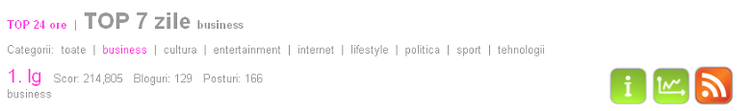

Statistici pe site: www.concursLG.ro
Peste 10.000 de vizitatori unici au accesat siteul in perioada campaniei, vizitand un total de 25.000 pagini.
75% din trafic a fost generat prin linkuri din alte siteuri / bloguri participante la campanie.
Timpul mediu de navigare pe site a fost de 3 minute.

Mentionari design www.concursLG.ro
Designul siteului a fost prezentat pe mai multe liste de siteuri cu designuri de top, printre care CSSmania.com si MostInspired.com

Participari la concurs
Total participari valide la concurs : peste 600 (cu tot cu cele nevalidate au depasit 1.000).
Trafic suplimentar generat de aceste participari :

- fiecare blogger a publicat pe siteul propriu cel putin cinci mesaje referitoare la concurs. Tinand cont de popularitatea celor patru bloguri, in cazul unui trafic zilnic minim estimat la 20.000 vizitatori unici pe luna, rezulta un reach la nivelul mesajelor LG de minim 50.000 persoane (4 bloggeri, cu minim estimat de 20.000 vizitatori pe luna si o dedublare de vizitatori comuni de 30%)
- in cazul concursului lansat de Cristian Manafu, cei 157 de participanti au inserat, pe durata campaniei, un badge pe blogurile proprii. Estimand ca, in medie, badgeul a fost prezent pe toate blogurile minim o saptamana, cu un nivel al vizitatorilor unici saptamanali de 1000, rezulta un reach suplimentar (numar de persoane care au avut posibilitatea sa vada imaginea LG pe siteurile respective) de aproximativ 100.000 persoane (cu un procentaj de dedublare vizitatori comuni de 30%).
- Concursul lui Bobby Voicu a reunit 237 participari. Pe baza acelorasi estimatari, putem aprecia numarul persoanelor ce au avut posibilitatea sa vada linkul de participare la concurs (cu referire la campania LG) la peste 150.000
- Rezulta astfel un reach total de 300.000 persoane. Aplicand inca o data constanta de dedublare, rezulta un reach aproximativ de 200.000 persoane, care au avut posibilitatea sa vada cel putin un link referitor la campania LG.

Pozitionarea in motoarele de cautare
Daca inainte de lansarea campaniei, numarul rezultatelor cautarii « lh 5000 » pe Google, prin pagini scrise in limba romana era de cateva zeci, dupa incheierea concursului acesta depaseste 1700 de pagini rezultate.

De mentionat totodata rezultatele sunt formate, in mare parte, din posturi ale bloggerilor participanti la concurs, mesaje cu caracter pozitiv, care deja au impact pozitiv important in orice cautare legata de LG.

Alte implicatii online
Bloggerii participanti, provocati la a genera cel mai bun concurs, si-au folosit toate resursele pentru a se clasa pe primul loc in final.
Astfel, in ultima perioada de campanie Bobby Voicu a rulat o campanie de promovare a propriului concurs pe mai multe siteuri si bloguri din Romani, printre care cabral.ro (cel mai popular blogger, conform zelist.ro) si blogoree.ro
Estimam ca aceste bannere au generat un reach suplimentar de 30.000 persoane (luand in considerare siteurile si perioada in care au rulat)

Rezultate offline cu efecte online
Desi doi bloggeri au acuzat campania ca are doar efect de awareness, nu si implicatii offline, la nivelul vanzarilor, rezultatele spun altceva : in perioada de rulare a campaniei, televizorul promovat (LG LH5000) a fost cel mai cautat produs din toate categoriile, conform celui mai mare agregator de preturi online din Romania, Price.ro (200.000 vizitatori unici pe saptamana):
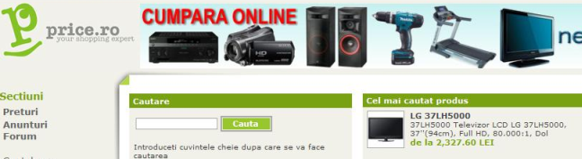
Con.cluzii

Buget redus, rezultate imense
Desi bugetul de concurs s-a redus la realizarea siteului de campanie si la cele cinci televizoare oferite ca premii, rezultatele campaniei au depasit asteptarile, de la feedback-ul primit (in proportie de 99% pozitiv) pana la numarul de participari si de la reach-ul rezultat pana la desemnarea ca « cel mai discutat brand » (Zelist.ro) si « cel mai cautat produs » (Price.ro)

Rezultatele generate atesta impactul pe care il are blogosfera in mediul online si rezultatele acestei influente in mediul offline, precum si nivelul de implicare a bloggerilor romani, in momentul in care sunt invitati sa participe activ in dezvoltarea unei campanii de succes. Poate cea mai de succes.

Declaratiile bloggerilor participanti, la final de campanie

Cei patru bloggeri invitati sa participe la campanie au fost plini de entuziasm pe intreaga perioada de desfasurare a acesteia, dovada fiind si declaratiile de final :

- "Ma bucur ca am fost inclus in proiect, pentru ca a fost o idee distractiva, care ne-a pus tuturor creativitatea la bataie." (Bobby Voicu)
- "Este o surpriza foarte placuta pentru mine, ca intreprinzator virtual, ca producatorii si agentiile incep sa inteleaga puterea site-urilor si a blogurilor." (Mihai Dobrovolschi)
- "Mi-a facut mare placere sa particip la aceasta campanie, in care LG si Kinecto au dat dovada de foarte multa inventivitate, pentru care concurenta este invidioasa." (Victor Kapra)
- "Incantat sa particip la o campanie foarte creativa, cu cel mai mare impact de anul acesta si cu priza la publicul tanar." (Cristian Manafu)
E.chipa

Echipa din spatele proiectului ConcursLG a fost formata din :

LG ELECTRONICS
- Ioana Cristescu – Corporate Marketing Manager
- Daniela Predut – PR Specialist

KINECTO
- Simona Potop, account manager, cu o experienta de 5 ani in coordonarea de proiecte online
- Rares Pintea, web-developer inca din vremea lui web 0.1
- Bogdan Teodorescu (twitter.com/bogdanteo), art director, cu numeroase premii si referinte in revistele de web-design internationale
- Mihai Dumitru (twitter.com/mihaicd), strategic planner sau 5 ani de campanii online si proiecte de publishing
- Stefan Perju (twitter.com/spaz0r), copywriter, cu implicari active in proiecte online

